鲤鱼饲料自配方是什么，养殖鲤鱼饲料配方比例
在水产养殖鲤鱼过程中，首先要知道鲤鱼吃什么饲料，才能达到营养均衡，鲤鱼复合维生素是必不可少的饲料，科学的投喂可以带来更高的经济效益。鱼类生长的不同阶段对各种营养物质的需求也不同,那么，如何配制鲤鱼饲料呢？下面给大家介绍几点自配方，供参考：
鲤鱼饲料自配料
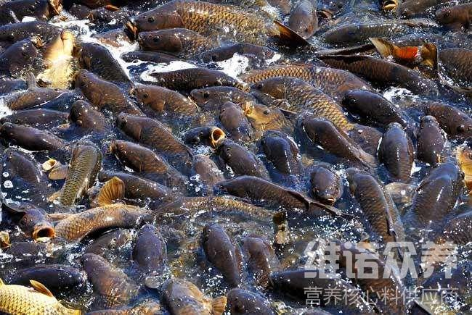​
一、鲤鱼饲料自配料:
1、麸皮44.7%、鱼粉30%、豆饼15%、大麦10%、维诺鱼用多维0.1%，维诺霉清多矿0.1%，维诺复合益生菌0.1%。
2、豆饼50.7%、鱼粉15%、麸皮15%、米糠15%、无机盐1%、抗生素下脚料1%、黏合剂2%、维诺鱼用多维0.1%，维诺霉清多矿0.1%，维诺复合益生菌0.1%。
3.豆粕30％，棉粕18％，菜籽饼12％，进口鱼粉10％，小麦13％，米糠9％，玉米蛋白饲料4.8％，大豆油1.6％，磷酸二氢钙1％，食盐0.3％，维诺鱼用多维0.1%，维诺霉清多矿0.1%，维诺复合益生菌0.1%。
二、鲤鱼饲料自配料（鱼种用）：
玉米25.7%．豆粕20%，菜籽饼24%，芝麻饼15%.酵母粉10%，鱼粉5%，维诺鱼用多维0.1%，维诺霉清多矿0.1%，维诺复合益生菌0.1%。
三、混养鱼饲料自配料（生长期）：
玉米30%．菜粕26.7%，血粉10%，麸皮13%，次粉19%．植物油1%，维诺鱼用多维0.1%，维诺霉清多矿0.1%，维诺复合益生菌0.1%。
为了提高鲤鱼的生长速度，既要保证鱼类能摄入充足的营养,又要能使其产生饱感。可以加入鱼用多维补充各种维生素，增强免疫力、抗应激，复合益生菌有效改善肠道菌群，促进消化吸收率，提高抗病能力，增强体质。

